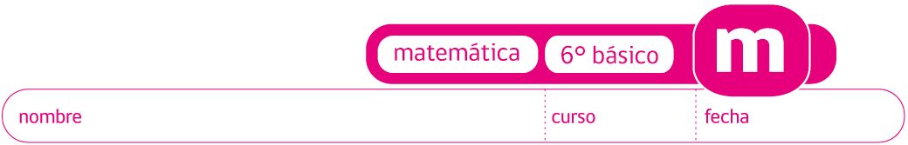

PAUTA JUEGO: SUMA SÍMBOLOS NAVIDAD 1

Solución:

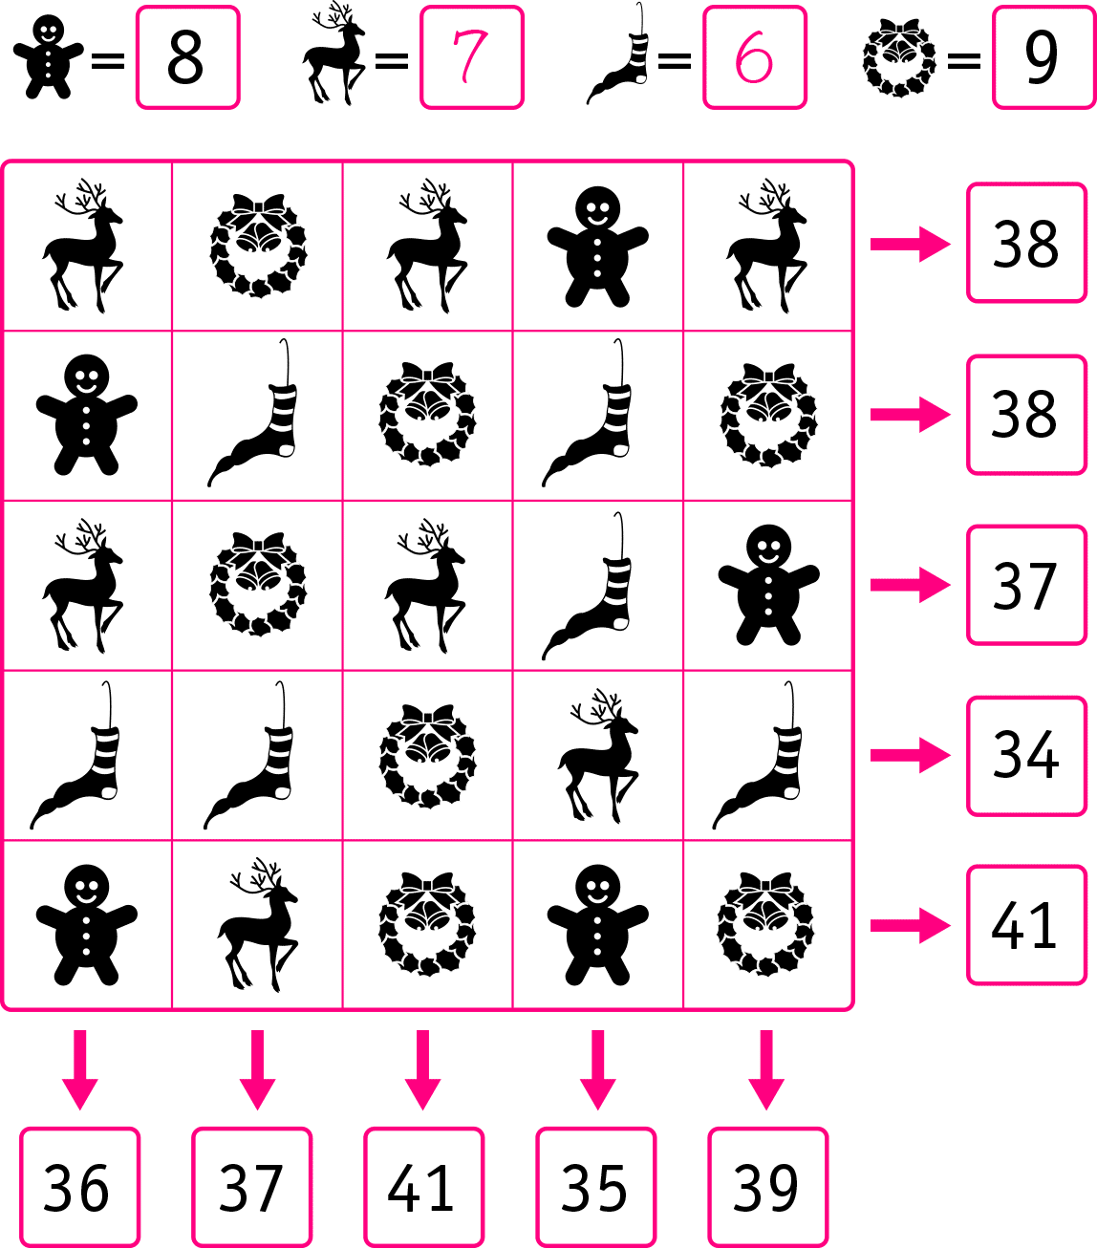

Elaborado por: Ministerio de Educación, Chile

